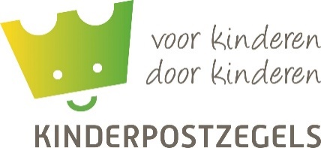

Tekst voor website, intranet of nieuwsbrief
ONZE LEERLINGEN OP PAD VOOR DE KINDERPOSTZEGELACTIE!
Vanaf woensdag 25 september a.s. gaan ruim 160.000 basisschoolkinderen in Nederland op pad tijdens de Kinderpostzegelactie. Onze kinderen uit de hoogste groepen doen ook mee. Ze zetten zich in voor kinderen die een steuntje in de rug kunnen gebruiken: voor kinderen door kinderen!
Voor wie gaan de leerlingen op pad?
Dit jaar zet Kinderpostzegels zich in voor 8.500 kinderen die in Nederland in een daklozen- of vrouwenopvang wonen. De begeleiding in de opvang is vooral gericht op volwassenen. Voor kinderen is er meestal weinig aandacht. Ze hebben er geen eigen kamer en geen privacy, er is nauwelijks speelgoed, ze mogen vaak hun vriendjes niet meenemen, hebben hun huisdieren achter moeten laten en mogen ook niet zorgeloos buiten spelen. Geen ideale omstandigheden waarin een getraumatiseerd kind de kans krijgt zich te ontwikkelen.
Kinderpostzegels wil ervoor zorgen dat kinderen zich er beter thuis voelen en dat er goede begeleiding voor ze is.
Indien er gekozen is voor een lokaal kinderproject, kunt u ook de volgende tekst gebruiken:
Dit jaar wordt een deel van het opgehaalde geld besteed aan…..

Leuke producten
Uiteraard kunnen er weer Kinderpostzegels worden gekocht - dit jaar met kinderboekenhelden zoals Dik Trom, Kruimeltje en Pietje Bell erop. De rest van het assortiment bestaat uit een theepakket, een hippe shopper, feestdagenkaarten, wenskaarten met bloemzaden, krokusbollen en een pleisterblikje van Pluk van de Petteflet.
Daarnaast kan er dit jaar voor het eerst gekozen worden voor een eenmalige donatie voor een kind in de daklozenopvang.
U koopt toch ook bij onze leerlingen!?
We wensen onze leerlingen heel veel succes!
Kijk voor meer informatie op www.kinderpostzegels.nl.

